案例10 750kV麦积山变电站1号主变压器C相套管导管进水故障报告【XX类+XX】
国网甘肃电力

一、情况说明

（一）故障/事故概要
2014年08月14日08时15分43秒：1号主变本体重瓦斯动作，7520、7521、6601A、6601B开关跳闸。380V备自投动作成功，6651、381开关跳闸，384开关合闸，0号所用变带380VⅠ、Ⅱ段运行。

（二）设备基本情况
麦积山1号主变C相是特变电工沈阳变压器厂生产的产品，2013年9月出厂，2014年6月24日开始带负荷试运行。主变具体参数如下：
型号：ODFPS-700000/750GY 出厂编号：13B09278
冷却方式：强迫油循环风冷(OFAF)
额定容量：700000kVA 额定电压：765/345±2*2.5%/63
出厂日期：2013年9月1日
制造厂：特变电工沈阳变压器集团有限公司

二、检查情况
1.外观检查情况：
检查7521、7520、6601A、6601B、6651、381开关在分位，外观及SF6气体压力检查正常，750kV1号主变C相本体瓦斯继电器内检查有气体，其它一次设备正常。
对保护装置、二次接线、定值进行检查，均无异常。对瓦斯继电器进行检查，瓦斯继电器挡板翻转，气室存在气体。检查1号主变故障录波器波形，发现C相存在故障电流475A，持续时间507ms。检查主变差动保护，未动作。公共绕组过负荷保护启动。
经检查1号主变及三侧开关外观无异常，C相主变本体吸湿器连管下方有漏油痕迹，初步分析为C相瓦斯继电器动作后，油经吸湿器溢出。
2. 试验验证情况：
现场油化验人员按规定进行1号主变C相本体上、中、下部位油样采集，分别送往甘肃省电科院及检修公司天水分部进行气相色谱分析试验，测试油中乙炔、氢气、甲烷、乙烯、总烃均严重超标。
8月14日重瓦斯动作后C相油色谱离线测试数据异常，其中乙炔341ul/L、氢气951.7ul/L、甲烷191.7ul/L、乙烯181.5ul/L、总烃714.2ul/L均超过注意值，三比值102，数据表征变压器内部存在电弧放电故障（详见附件6：1号主变重瓦斯动作后色谱分析报告）。C相油色谱在线监测12点测试数据乙炔为144.8ul/L较之前测试有明显增长，其余氢气、总烃也存在明显增长情况，数据表征内部存在电弧放电故障。C相高压绕组直流电阻测试312.62毫欧（油温33℃）比较交接试验142.6毫欧（油温17℃）有明显增长，数据表征C相绕组存在断股等异常情况。高压对中压绕组及中压对低压绕组变比测试未发现明显异常数据。
8月15日对C相进行了铁芯、夹件绝缘电阻、绕组连同套管绝缘电阻、吸收比、介损及电容量、套管介损及电容量测试，数据未见异常。进行C相绕组变形测试，C相高压测试图谱与交接数据对比0-100kHz区间图谱明显异常，表征高压绕组可能存在内部异常短路、变形情况；对C相低压绕组进行直流电阻测试未发现明显异常。
8月16日对C相进行了放油进罩检查，发现内部有明显放电迹象，750千伏出线套管升高座下部有大量游离碳，及疑似团状水状物，根据目前检查现状分析，现场不具备修复条件，需要尽快返厂检修并做进一步分析。
3.解体检查情况：
拆解过程发现A柱高压线圈第一层出线角环有水渍，与此对应的750kV中部出头下部第5段和第6段导线烧断，高压线圈外表面第一层纸板对应导线放电处烧穿、碳化，且无爬电痕迹，A柱中低压线圈表面无损伤，部分绝缘件污染。
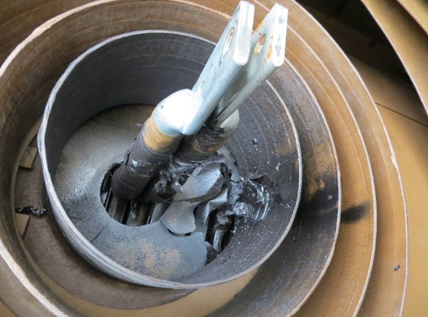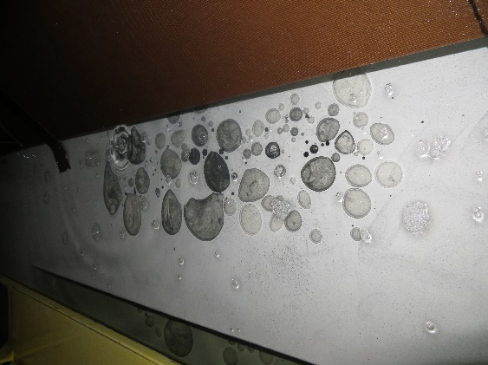

三、原因分析
由于套管顶部未提供专门的均压环安装底座或螺孔，沈变设计了套管顶部过渡法兰用于安装均压环，存在如下隐患：
1.现场安装过渡法兰时，必须先拆除套管顶部原储油柜密封法兰的紧固螺栓，存在破坏原储油柜密封的可能性；
2.过渡法兰安装后存在积水现象；
3.过渡法兰安装后不易观察、确认套管顶部接线柱紧固螺栓的缺失和紧固情况；
4.根据套管安装说明书要求，该套管安装过程中需松开2至3个（共有6个）接线柱紧固螺栓用于安装专用吊具，存在造成密封失效的可能（安装后无法通过检漏试验发现）。
套管接线柱存在松动现象，导致接线柱与套管内部导管之间的密封失效，因此，运行中通过套管导管进水，是造成本次主变故障的直接原因。

四、差异化措施
1.对其他两相主变可能存在的类似问题进行检查确认，同时对其他变电站在运的同类型套管进行排查，根据对高压套管密封情况的检查结果，进一步分析、制定后续整改措施等有关事项。
2. 对返厂后的主变更换750kV出现装置、A柱高压线圈及所有绝缘件，清理A柱中、低压线圈，解体并清理X柱、Y柱线圈和绝缘件。修复后变压器试验按新产品标准执行，保证各项出厂试验数据合格。
3. 套管注油口、将军帽、末屏部位密封不好会造成套管油受潮，加之套管热胀冷缩时会进一步导致套管密封失效，严重时会导致套管绝缘击穿、放电。为此，需加强套管端部密封部位设计及密封件的选型，，防止水汽进入套管油中导致设备内部受潮。

